ФЕДЕРАЛЬНОЕ ГОСУДАРСТВЕННОЕ АВТОНОМНОЕ УЧРЕЖДЕНИЕ

ДОПОЛНИТЕЛЬНОГО ПРОФЕССИОНАЛЬНОГО ОБРАЗОВАНИЯ

«СЕВЕРО-КАВКАЗСКИЙ УЧЕБНО-ТРЕНИРОВОЧНЫЙ ЦЕНТР ГРАЖДАНСКОЙ АВИАЦИИ»

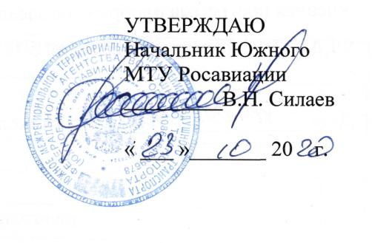

ДОПОЛНИТЕЛЬНАЯ ПРОФЕССИОНАЛЬНАЯ ПРОГРАММА
ПОВЫШЕНИЯ КВАЛИФИКАЦИИ

«ПЕРЕПОДГОТОВКА СПЕЦИАЛИСТОВ ПО

ТЕХНИЧЕСКОМУ ОБСЛУЖИВАНИЮ ВЕРТОЛЕТА МИ-8МТВ (МИ-172) НА ВЕРТОЛЕТ МИ-8АМТ(МИ-171) С ДВИГАТЕЛЕМ ТВ3-117ВМ(ВМА)»

(ЛА и Д)

г. Ростов-на-Дону
2020г.

Продолжительность и режим занятий:
- продолжительность учебного часа – 45 минут,
-максимальная продолжительность учебного дня - 8 учебных часов.
-форма контроля –текущий контроль, экзамены, зачёты.

Перечень учебных дисциплин:
№  п/п | Наименование учебных дисциплин | Количество часов
 |  | Всего  Час. | Лекции  Час. | Практ  занятия  Час.
1. | Конструкция вертолета Ми-8АМТ(МИ-171) с двигателем ТВ3-117ВМ (ВМА) и его техническая эксплуатация . | 5 | 3 | 1
2. | Конструкция двигателя ТВ3-117ВМ(ВМА), ВСУ АИ-9В, SАFIR 5K/GMI и их техническая эксплуатация. | 7 | 5 | 1
3. | Нормативные и регламентирующие документы по технической эксплуатации и обслуживанию воздушных судов гражданской авиации Российской Федерации | 9 | 8
4. | Электрооборудование вертолета Ми-8АМТ(МИ-171) с двигателем ТВ3-117ВМ (ВМА) . | 2 | 2
5. | Приборное оборудование вертолета Ми-8АМТ(МИ-171) с двигателем ТВ3-117ВМ (ВМА). | 2 | 2
6. | Радиооборудование вертолета Ми-8АМТ(МИ-171) с двигателем ТВ3-117ВМ (ВМА). | 2 | 2
7. | Авиационная безопасность | 9 | 8
8. | Человеческий фактор | 4 | 4
 | ИТОГО : | 40 | 34 | 2

